Q1.说明在K-均值聚类算法执行过程中，其目标函数∑i=1K​∑x∈Gi​​∣∣x−ci​∣∣2是严格递减的，并解释为什 么K-均值聚类算法可以确保在有限步内收敛。
第一，其目标函数的严格递减：
K-均值聚类算法分为两步分配步骤和更新步骤
其中在分配步骤里每个数据点x被分配给最近的中心ci。从这一步骤最小化了每个点与其对应中心之间的平方距离总和。
而在更新步骤每个聚类Gi的中心ci被更新为该聚类中所有点的平均值。从这一步骤最小化了聚类内所有点与中心之间的平方距离总和。
所以在每个步骤中，该函数都会减少或保持不变 ，因为这两个步骤都是用最小化平方距离总和的方向进行的。所以，通过反复进行这两个步骤，目标函数值只会递减。
第二，有限步内收敛的保证：
数据点的数量和可能的中心位置组合是有限的。这意味着在有限的状态空间内，算法将重复进行。 每次迭代中，目标函数的值都会减小，因此不会出现重复的状态。 当目标函数的值不再减小时，算法就会收敛。这表示在分配步骤和更新步骤中不再有变化。
Q2请回答以下关于自编码器相关问题。
1）
是的，理由为如下
第一，线性性。用一层线性编码器和一层线性解码器的自编码器本质上它也是线性的。编码器和解码器都是线性变换的，所以这与PCA的线性变换性质相同。
第二，目标函数。PCA的目标是找到一个线性变换，使得投影到主成分的重构误差最小。自编码器通过最小化重构误差来训练，这与PCA的目标一致。
第三，无监督学习。两者都是无监督学习方法，都不需要标签数据来进行训练。
第四，正交性。PCA的主成分是正交的，而自编码器的线性变换也可以通过SVD来实现，使得结果相同。
所以，单层线性自编码器通过最小化重构误差目标函数进行优化时的结果与PCA是相同的。
2）
变分自动编码器与传统自动编码器相比，具有以下特点为：
第一，概率模型。VAE被视为一种生成模型，其核心假设是数据是由一些潜在变量生成的，这一点与传统自动编码器不同。
第二，连续性和可解释性。在潜在空间中，VAE引入了连续性和可解释性的特征。通过对潜在变量施加高斯分布约束，使得潜在空间中的相邻点能够生成相似的数据。这种连续性允许VAE在潜在空间中进行平滑插值，生成连续的数据变体。
第三，正则化项。VAE在损失函数中引入了KL散度（Kullback-Leibler divergence）项，作为正则化项。这项正则化使得编码器生成的潜在变量分布更接近于标准正态分布，有助于防止过拟合，同时使得潜在空间结构更具有意义。

实现潜在空间的连续性和可解释性：
编码阶段：VAE将输入数据编码为潜在变量的均值和方差，而不是单一的点。这些均值和方差定义了潜在变量的高斯分布。
采样阶段：从高斯分布中采样潜在变量。这一采样过程保证了在潜在空间中的任意点都可以通过解码器生成合理的数据。
解码阶段：解码器将采样的潜在变量映射回原始数据空间。通过KL散度正则化，确保潜在空间中相邻点对应的解码结果具有相似性，从而保证了潜在空间的连续性。
这种结构使得VAE能够生成多样化和连续性的数据，并且潜在空间中的不同方向可以对应数据的不同变化模式。
Q3.
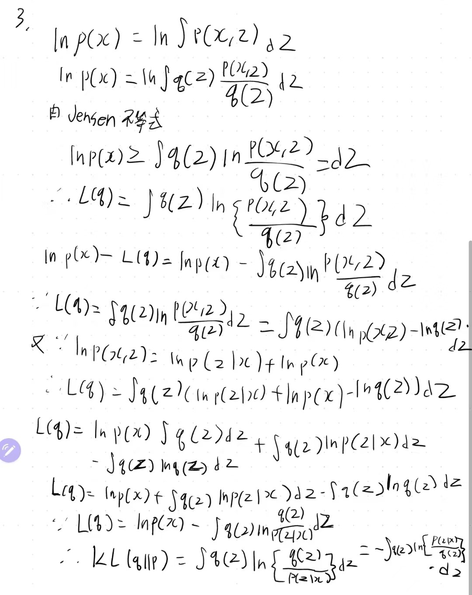
Q4.
(1) 扩散模型不仅可以用于生成图像，还可以应用于其他领域。请举例说明扩散模型在自然语言处 理、音乐生成或视频生成等方面的应用场景，并讨论其优势和挑战。 1. 自然语言处理 (NLP)
OpenAI的GPT系列：
OpenAI的GPT系列是自然语言生成任务中扩散模型的一个好例子。这些模型通过学习大量的文本数据，能够像人类一样自然地撰写文章。例如，GPT是可以根据给定的主题写出有关的文章，或生成自然的对话来回答用户的问题。
优势：
高质量的文本生成
能够执行多种语言任务
挑战：
需要大量计算资源
存在伦理问题（如可能生成虚假信息等）
2. 音乐生成
OpenAI的Jukebox：
OpenAI的Jukebox是一种可以学习特定音乐风格并生成新曲目的模型。该模型通过学习各种音乐风格和创建者·的音乐数据，能够生成新的音乐或改编现有曲目的风格。
优势：
可以生成具有创意和独特性的音乐
支持多种音乐风格
挑战：
学习音乐的复杂结构存在困难
生成音乐的一致性保持是一个挑战
3. 视频生成
NVIDIA的视频合成技术：
NVIDIA开发了Video-to-Video Synthesis技术，可以将低分辨率视频转换为高分辨率视频，或基于草图和布局生成逼真的视频。该技术利用扩散模型的原理，在保持帧间一致性的同时生成高质量视频。
优势：
生成高分辨率视频
可以基于多种输入来源生成视频
挑战：
需要大量计算资源
保持帧间的一致性存在困难
4. 图像生成
DALL-E系列：
OpenAI的DALL-E和DALL-E 2是参考与文本描述生成图像的模型。例如，输入“弹钢琴的猫”的文本描述，它可以生成相应的图像。这些模型利用扩散模型的概念，生成高质量和有创意是的图像。
优势：
基于文本生成具有创意的图像
可以生成多种风格和主题的图像
挑战：
需要学习复杂的文本和图像之间的关系
存在伦理问题（如可能生成不适当的图像等）
(2) 评估视觉内容生成模型的质量是一个重要的任务。如何定量评估生成图像的质量？请描述一种 常用的评估指标，并解释其原理。
当评估生成图像质量时，Frechet Inception Distance (FID) 是一项常用指标。它通过提取生成图像和真实图像的高层特征表示，并假设这些特征服从多维高斯分布来计算它们之间的距离。这种方法的优势在于其对模式崩溃和图像多样性等细微差异的敏感性，同时也适用于各种生成模型的评估，不仅局限于GAN。然而，FID 的计算复杂度较高，需要大量图像和预训练网络的特征提取，而且结果可能会受到预训练网络性能和特征表示能力的影响。虽然存在这些挑战，但使用这些评估指标可以帮助研究者更客观地比较不同生成模型的性能，推动生成模型的进一步发展。
Q5
滑动窗口法：
方法：将长文本分割成固定长度的块（例如2048个token），并使用重叠窗口逐块输入模型。
优点：保持上下文连贯，处理长文本。
缺点：信息冗余，处理时间增加。
实际应用示例: 法律文件分析,使用滑动窗口法将长法律文件分块处理。

分层摘要：
方法：将长文本分段，每段进行摘要，然后将摘要合并，最终生成总体摘要。
优点：快速抓住信息要点。
缺点：可能丢失重要细节信息。
实际应用示例:技术手册摘要,使用分层摘要法提取和总结技术手册中的重要部分。
知识嵌入：
方法：提取长文本中的关键信息和概念，生成嵌入向量表示，然后合并这些嵌入向量。
优点：保持文本整体意义。
缺点：生成和合并嵌入向量时可能有信息损失。
实际应用示例:研究论文理解,使用知识嵌入法提取和理解研究论文中的重要概念和信息。

扩展Transformer模型：
方法：使用能够处理更长序列的Transformer变体模型（如Longformer、BigBird）。
优点：直接处理长序列。
缺点：模型复杂性和计算成本增加。
实际应用示例:小说生成与分析,使用扩展Transformer模型（如Longformer）处理和分析长篇小说文本。

外部记忆使用：
方法：在模型外部存储长文本，模型需要时从外部记忆中获取信息。
优点：有效处理超长文本。
缺点：需要高效的记忆系统通信。
实际应用示例:长对话建模,使用外部记忆系统维护对话的上下文。

